Российская Федерация
Ульяновская область Новоспасский район

СОВЕТ ДЕПУТАТОВ
МУНИЦИПАЛЬНОГО ОБРАЗОВАНИЯ
КОПТЕВСКОЕ СЕЛЬСКОЕ ПОСЕЛЕНИЕ

РЕШЕНИЕ

от 31 марта 2014 г. с. Коптевка № 10/ 33
Экз. № _____

«О гербе муниципального образования
Коптевское сельское поселение
Новоспасского района Ульяновской области»

В соответствии с законодательством, регулирующим правоотношения в сфере геральдики, и руководствуясь Уставом муниципального образования Коптевское сельское поселение Новоспасского района Ульяновской области, Совет депутатов Коптевского сельского поселения решил:
- Установить герб муниципального образования Коптевское сельское поселение Новоспасского района Ульяновской области в качестве официального символа муниципального образования Коптевское сельское поселение Новоспасского района Ульяновской области.
- Утвердить Положение «О гербе муниципального образования Коптевское сельское поселение Новоспасского района Ульяновской области» (прилагается).
- Представить настоящее решение, Положение «О гербе муниципального образования Коптевское сельское поселение Новоспасского района Ульяновской области» в Геральдический Совет при Президенте Российской Федерации для внесения герба муниципального образования Коптевское сельское поселение Новоспасского района Ульяновской области в Государственный геральдический Регистр Российской Федерации.
- Возложить контроль исполнения настоящего решения на Глава муниципального образования.
- Настоящее решение вступает в силу с момента обнародования.

Глава муниципального образования А.М. Бочкарёва

Приложение
к решению Совета депутатов «О гербе муниципального образования Коптевское сельское поселение Новоспасского района Ульяновской области» от 31 марта 2014 г. № 10/ 33

ПОЛОЖЕНИЕ
«О ГЕРБЕ МУНИЦИПАЛЬНОГО ОБРАЗОВАНИЯ
КОПТЕВСКОЕ СЕЛЬСКОЕ ПОСЕЛЕНИЕ
НОВОСПАССКОГО РАЙОНА УЛЬЯНОВСКОЙ ОБЛАСТИ»

Настоящим положением устанавливается описание, обоснование и порядок использования герба муниципального образования Коптевское сельское поселение Новоспасского района Ульяновской области.
- Общие положения
1.1. Герб муниципального образования Коптевское сельское поселение Новоспасского района Ульяновской области (далее – герб Коптевского сельского поселения) является официальным символом Коптевского сельского поселения.
1.2. Герб Коптевского сельского поселения отражает исторические, культурные, социально-экономические, национальные и иные местные традиции.
1.3. Положение о гербе Коптевского сельского поселения с приложениями на бумажных носителях и электронном носителе хранятся в архиве Коптевского сельского поселения и доступно для ознакомления всем заинтересованным лицам.
1.4. Герб Коптевского сельского поселения подлежит государственной регистрации в порядке, установленном федеральным законодательством и законодательством Ульяновской области.
- Геральдическое описание и обоснование символики герба
Коптевского сельского поселения
2.1. Геральдическое описание герба Коптевского сельского поселения:
«В серебряном поле узкий пурпурный крест с отходящими из перекрестья в нижние углы щита лазоревыми потоками и поверх всего – золотой цветок подсолнуха с выходящими из-под лепестков зелеными листьями»
2.2. Герб Коптевского сельского поселения может воспроизводиться:
- в многоцветном варианте (Приложение 1);
- в одноцветном контурном варианте (Приложение 2);
- в одноцветном контурном варианте с условной штриховкой для обозначения цветов (шафировкой) (Приложение 3).
2.3. Варианты герба Коптевского сельского поселения указанные в пункте 2.2. могут воспроизводиться с вольной частью - четырехугольником, примыкающим изнутри к верхнему правому углу герба Коптевского сельского поселения с воспроизведёнными в нем фигурами из герба Ульяновской области (Приложения 4-6). . 2.4. Варианты герба Коптевского сельского поселения, указанные в п. 2.2 настоящего Положения в соответствии с Методическими рекомендациями по разработке и использованию официальных символов муниципальных образований (Раздел 2, Глава VIII, п.п. 45-46), утвержденными Геральдическим Советом при Президенте Российской Федерации 28.06.2006 года, могут воспроизводиться со статусной короной установленного образца (Приложения 7-9). . 2.5. Варианты герба Коптевского сельского поселения, указанные в пункте 2.2 могут воспроизводиться одновременно с вольной частью и со статусной короной установленного образца (Приложения 10-12).
2.6. Варианты герба Коптевского сельского поселения указанные в пунктах 2.2, 2.3, 2.4, 2.5 – равно допустимы. Приложения 1-12 к настоящему Положению, являются неотъемлемыми частями настоящего Положения.

2.7. Обоснование символики герба Коптевского сельского поселения.
Основные населенные пункты сельского поселения Коптевское села Коптевка, Старое Томышево имеют более чем 300-летнюю историю. Местное население занималось выращиванием зерновых, зернобобовых (горох) и масленичных (подсолнечник) культур, разводило скот, подрабатывало извозом на трассах, связывающих Сызрань с Симбирском и Пензу с Самарой.
Символика герба Коптевского сельского поселения многозначна:
- головка подсолнуха – символ сельскохозяйственной направленности трудовой деятельности жителей поселения, занимающихся растениеводством и животноводством (ООО «Возрождение», частные КФХ). Подсолнух – солнечный цветок (по народному поверью, головка подсолнуха, всегда направлена на солнце) – символ единения многого разрозненного в единое целое, олицетворение Солнца, символ материализации солнечного тепла и света в зерно;
- крест – символ высокой духовности местных жителей, символ церквей и храмов, как имевшихся до Революции в каждом селе (Рождественский храм в селе Коптевка, каменная церковь в селе Старое Томышево и др.), так и строящейся в настоящее время в селе Коптевка церкви в честь Великомученика Георгия Победоносца. Крест – символ веры, надежды, единения. Пурпурные полосы, составляющие крест – также символ дорог связывающих поселение и его населенные пункты между собой, с областным центром и другими областями;
- лазоревые потоки – аллегория многочисленных родников и речек, расположенных на территории поселения.
Серебро – символ чистоты, открытости, божественной мудрости, примирения.
Пурпур – символ власти, славы, почета, благородства происхождения, древности.
Лазурь – символ возвышенных устремлений, искренности, преданности, возрождения.
Зеленый цвет символизирует весну, здоровье, природу, молодость и надежду.
Золото - символ высшей ценности, величия, богатства, высокого урожая.
2.8. Авторская группа.
Идея герба: Константин Моченов (Химки).
Художник и компьютерный дизайн: Анна Гарсия (Москва).
Обоснование символики: Вячеслав Мишин (Химки).

3. Порядок воспроизведения и размещения герба
Коптевского сельского поселения.
3.1. Воспроизведение герба Коптевского сельского поселения, независимо от его размеров и техники исполнения, должно точно соответствовать геральдическому описанию, приведенному в пункте 2.1. настоящего Положения.
3.2. Порядок одновременного размещения Государственного герба Российской Федерации, герба Ульяновской области, герба Коптевского сельского поселения, иных гербов устанавливается в соответствии с федеральным законодательством, законодательством Ульяновской области, регулирующим правоотношения в сфере геральдического обеспечения.
3.3. При одновременном размещении Государственного герба Российской Федерации (или герба Ульяновской области) и герба Коптевского сельского поселения герб Коптевского сельского поселения располагается справа (размещение гербов: 1-2).
3.4. При одновременном размещении Государственного герба Российской Федерации (1), герба Ульяновской области (2) и герба Коптевского сельского поселения (3), Государственный герб Российской Федерации располагается в центре. Слева от Государственного герба Российской Федерации располагается герб Ульяновской области, справа от Государственного герба Российской Федерации располагается герб Коптевского сельского поселения (размещение гербов: 2-1-3).
3.5. При одновременном размещении четного числа гербов (например, 8-ми), Государственный герб Российской Федерации (1) располагается левее центра. Справа от Государственного герба Российской Федерации располагается герб Ульяновской области (2), слева от Государственного герба Российской Федерации располагается герб Новоспасского района (3). Справа от герба Ульяновской области располагается герб Коптевского сельского поселения (4). Гербы иных муниципальных образований, эмблемы, геральдические знаки общественных объединений, предприятий, учреждений или организаций располагаются далее поочередно слева и справа в порядке ранжирования (размещение гербов: 7-5-3-1-2-4-6-8).
3.6. При одновременном размещении нечетного числа гербов (например, 7-ми), Государственный герб Российской Федерации (1) располагается в центре. Слева от Государственного герба Российской Федерации располагается герб Ульяновской области (2), справа от Государственного герба Российской Федерации располагается герб Новоспасского района (3). Слева от герба Ульяновской области располагается герб Коптевского сельского поселения (4). Гербы иных муниципальных образований, эмблемы, геральдические знаки общественных объединений, предприятий, учреждений или организаций располагаются далее поочередно справа и слева в порядке ранжирования (расположение гербов: 6-4-2-1-3-5-7).
3.7. Расположение гербов, установленное в пунктах 3.3. – 3.6. указано «от зрителя».
3.8. При одновременном размещении Государственного герба Российской Федерации, герба Ульяновской области, герба Новоспасского района, герба Коптевского сельского поселения размер герба Коптевского сельского поселения не может превышать размеры других гербов.
3.9. При одновременном размещении Государственного герба Российской Федерации, герба Ульяновской области, герба Новоспасского района, герба Коптевского сельского поселения высота размещения герба Коптевского сельского поселения не может превышать высоту размещения других гербов.
3.10. При одновременном размещении Государственного герба Российской Федерации, герба Ульяновской области, герба Новоспасского района, герба Коптевского сельского поселения гербы должны быть выполнены в единой технике.
3.11. Порядок изготовления, хранения и уничтожения бланков, печатей и иных носителей изображения герба Коптевского сельского поселения устанавливается администрацией Коптевского сельского поселения.
4. Порядок использования герба Коптевского сельского поселения
4.1. Герб Коптевского сельского поселения в многоцветном варианте размещается:
1) на вывесках, фасадах зданий органов местного самоуправления, муниципальных предприятий и учреждений, необходимых для осуществления полномочий по решению вопросов местного значения Коптевского сельского поселения;
2) в залах заседаний органов местного самоуправления Коптевского сельского поселения;
3) в кабинетах главы Коптевского сельского поселения, выборных должностных лиц местного самоуправления Коптевского сельского поселения, главы администрации Коптевского сельского поселения.
4.2. Герб Коптевского сельского поселения в многоцветном варианте может размещаться:
1) в кабинетах заместителей главы Коптевского сельского поселения, заместителей главы администрации Коптевского сельского поселения, руководителей и их заместителей отраслевых, структурных подразделений администрации Коптевского сельского поселения, руководителей и их заместителей муниципальных предприятий, учреждений и организаций Коптевского сельского поселения;
2) на форме спортивных команд и отдельных спортсменов, представляющих Коптевское сельское поселение.
3) на пассажирском транспорте и другом имуществе, предназначенном для транспортного обслуживания населения Коптевского сельского поселения;
4) в заставках местных телевизионных программ;
5) на официальных сайтах органов местного самоуправления Коптевского сельского поселения в информационно-коммуникационной сети «Интернет»;
6) на стелах, указателях, знаках, обозначающих границу Коптевского сельского поселения при въезде на территорию Коптевского сельского поселения и выезде из нее.
4.3. Герб Коптевского сельского поселения может воспроизводиться на бланках:
1) Главы Коптевского сельского поселения;
2) Главы администрации Коптевского сельского поселения;
3) администрации Коптевского сельского поселения;
4) Совета депутатов Коптевского сельского поселения;
5) депутатов Совета депутатов Коптевского сельского поселения;
6) Избирательной комиссии Коптевского сельского поселения
7) должностных лиц органов местного самоуправления Коптевского сельского поселения;
8) удостоверений лиц, осуществляющих службу на должностях в органах местного самоуправления, муниципальных служащих, депутатов Совета депутатов Коптевского сельского поселения, членов иных органов местного самоуправления, служащих (работников) муниципальных предприятий, учреждений и организаций;
9) удостоверений к знакам различия, знакам отличия, установленных муниципальными правовыми актами;
4.4. Герб Коптевского сельского поселения может воспроизводиться:
1) на визитных карточках лиц, осуществляющих службу на должностях в органах местного самоуправления, муниципальных служащих, депутатов Совета депутатов Коптевского сельского поселения, членов иных органов местного самоуправления, служащих (работников) муниципальных предприятий, учреждений и организаций;
2) на знаках различия, знаках отличия, установленных муниципальными правовыми актами;
3) на официальных периодических печатных изданиях, учредителями которых являются органы местного самоуправления Коптевского сельского поселения, предприятия, учреждения и организации, находящиеся в муниципальной собственности Коптевского сельского поселения, муниципальные унитарные предприятия Коптевского сельского поселения;
4) на конвертах, открытках, приглашениях, календарях, а также на представительской продукции (значки, вымпелы, буклеты и иная продукция) органов местного самоуправления и муниципальных органов Коптевского сельского поселения.
4.5. Герб Коптевского сельского поселения может быть использован в качестве геральдической основы для разработки наград и почетных званий Коптевского сельского поселения.
4.6. Многоцветное изображение герба Коптевского сельского поселения может использоваться при проведении:
1) протокольных мероприятий;
2) торжественных мероприятий, церемоний с участием должностных лиц органов государственной власти области и государственных органов области, главы Коптевского сельского поселения, официальных представителей Коптевского сельского поселения;
3) иных официальных мероприятий.
4.7. Изображение герба Коптевского сельского поселения в одноцветном контурном варианте помещается на гербовых печатях органов местного самоуправления; предприятий, учреждений и организаций, находящихся в муниципальной собственности.
4.8. Использование герба Коптевского сельского поселения или его воспроизведение в случаях, не предусмотренных пунктами 4.1. – 4.7. настоящего Положения, является неофициальным использованием герба Коптевского сельского поселения.
4.9. Использование герба Коптевского сельского поселения или его воспроизведение в случаях, не предусмотренных пунктами 4.1. – 4.7. настоящего Положения, осуществляется по согласованию с администрацией Коптевского сельского поселения, в порядке, установленном муниципальными правовыми актами Коптевского сельского поселения.
5. Контроль и ответственность за нарушение настоящего Положения
5.1. Контроль соблюдения установленных настоящим Положением норм возлагается на управление делами администрации Коптевского сельского поселения.
5.2. Ответственность за искажение рисунка герба, установленного настоящим Положением, несет исполнитель допущенных искажений.
5.3. Нарушениями норм воспроизведения и использования герба Коптевского сельского поселения являются:
1) использование герба Коптевского сельского поселения, в качестве геральдической основы гербов и флагов общественных объединений, муниципальных унитарных предприятий, муниципальных учреждений или организаций независимо от их организационно-правовой формы;
2) использование в качестве средства визуальной идентификации и рекламы товаров, работ и услуг, если реклама этих товаров, работ и услуг запрещена или ограничена в соответствии с федеральным законодательством.
3) искажение рисунка герба, установленного в пункте 2.1. части 2 настоящего Положения;
4) использование герба Коптевского сельского поселения или его воспроизведение с нарушением норм, установленных настоящим Положением;
5) воспроизведение герба Коптевского сельского поселения с искажением или изменением композиции или цвета, выходящим за пределы геральдически допустимого;
6) надругательство над гербом Коптевского сельского поселения или его воспроизведением, в том числе путем нанесения надписей, рисунков оскорбительного содержания, использования в оскорбляющем нравственность качестве;
7) умышленное повреждение герба Коптевского сельского поселения.
5.4. Производство по делам об административных правонарушениях, предусмотренных пунктом 5.3, осуществляется в порядке, установленном Кодексом Российской Федерации об административных правонарушениях и Законами Ульяновской области.
6. Заключительные положения
6.1. Внесение в композицию герба Коптевского сельского поселения каких-либо изменений допустимо в соответствии с законодательством, регулирующим правоотношения в сфере геральдического обеспечения.
6.2. Право использования герба Коптевского сельского поселения, с момента утверждения его Советом депутатов Коптевского сельского поселения в качестве официального символа, принадлежит органам местного самоуправления Коптевского сельского поселения.
6.3. Герб Коптевского сельского поселения, с момента утверждения его Советом депутатов Коптевского сельского поселения в качестве официального символа, согласно части Четвертой Гражданского кодекса Российской Федерации «Об авторском праве и смежных правах», авторским правом не охраняется.
6.4. Настоящее Положение вступает в силу со дня его официального обнародования.
Приложения:
- Многоцветный рисунок герба Коптевского сельского поселения.
- Одноцветный контурный рисунок герба Коптевского сельского поселения.
- Одноцветный контурный рисунок герба Коптевского сельского поселения, выполненный с условной штриховкой для обозначения цвета.
- Многоцветный рисунок герба Коптевского сельского поселения с вольной частью.
- Одноцветный контурный рисунок герба Коптевского сельского поселения с вольной частью.
- Одноцветный контурный рисунок герба Коптевского сельского поселения с вольной частью, выполненный с условной штриховкой для обозначения цвета.
- Многоцветный рисунок герба Коптевского сельского поселения с короной.
- Одноцветный контурный рисунок герба Коптевского сельского поселения с короной.
- Одноцветный контурный рисунок герба Коптевского сельского поселения с короной, выполненный с условной штриховкой для обозначения цвета.
- Многоцветный рисунок герба Коптевского сельского поселения с вольной частью и короной.
- Одноцветный контурный рисунок герба Коптевского сельского поселения с вольной частью и короной.
- Одноцветный контурный рисунок герба Коптевского сельского поселения с вольной частью и короной, выполненный с условной штриховкой для обозначения цвета.

ПРИЛОЖЕНИЕ 1 к Положению «О гербе муниципального образования Коптевское сельское поселение Новоспасского района Ульяновской области» от 31 марта 2014 г. № 10/ 33

МНОГОЦВЕТНЫЙ РИСУНОК ГЕРБА
МУНИЦИПАЛЬНОГО ОБРАЗОВАНИЯ
КОПТЕВСКОЕ СЕЛЬСКОЕ ПОСЕЛЕНИЕ
НОВОСПАССКОГО РАЙОНА
УЛЬЯНОВСКОЙ ОБЛАСТИ
(гербовый щит)

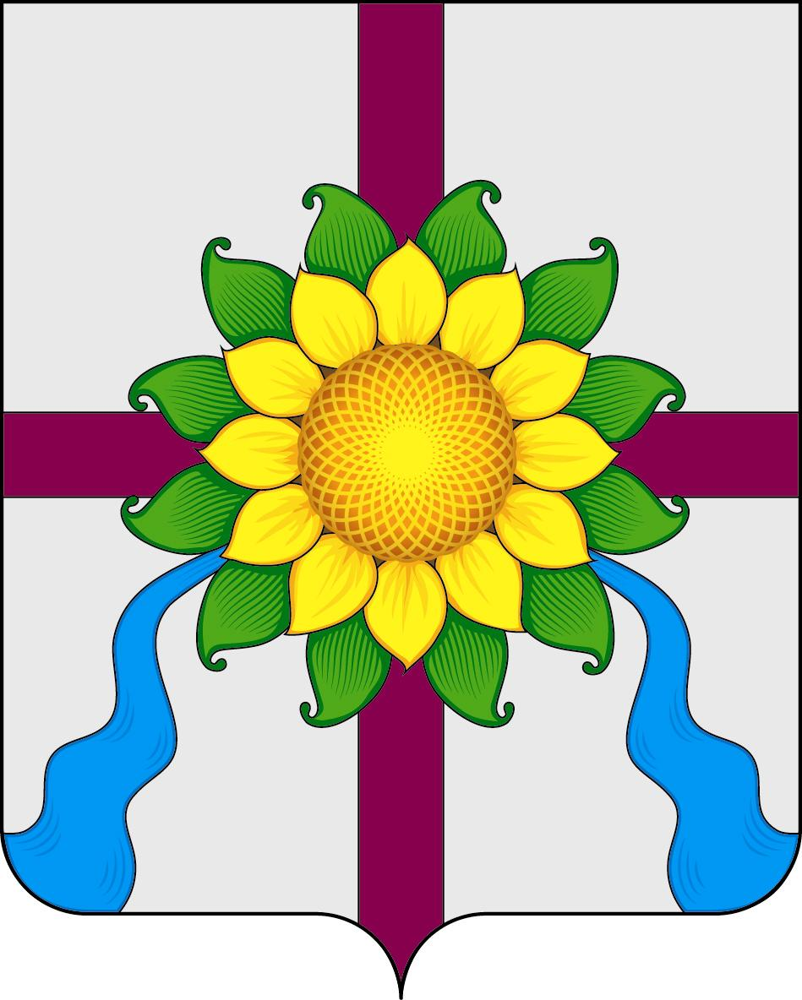

ПРИЛОЖЕНИЕ 2
к Положению «О гербе
муниципального образования
Коптевское сельское поселение
Новоспасского района
Ульяновской области»
от 31 марта 2014 г. № 10/ 33

ОДНОЦВЕТНЫЙ КОНТУРНЫЙ РИСУНОК ГЕРБА
МУНИЦИПАЛЬНОГО ОБРАЗОВАНИЯ
КОПТЕВСКОЕ СЕЛЬСКОЕ ПОСЕЛЕНИЕ
НОВОСПАССКОГО РАЙОНА
УЛЬЯНОВСКОЙ ОБЛАСТИ
(гербовый щит)


ПРИЛОЖЕНИЕ 3
к Положению «О гербе
муниципального образования
Коптевское сельское поселение
Новоспасского района
Ульяновской области»
от 31 марта 2014 г. № 10/ 33

ОДНОЦВЕТНЫЙ КОНТУРНЫЙ РИСУНОК С УСЛОВНОЙ
ШТРИХОВКОЙ ДЛЯ ОБОЗНАЧЕНИЯ ЦВЕТА ГЕРБА
МУНИЦИПАЛЬНОГО ОБРАЗОВАНИЯ
КОПТЕВСКОЕ СЕЛЬСКОЕ ПОСЕЛЕНИЕ
СУРСКОГО РАЙОНА
УЛЬЯНОВСКОЙ ОБЛАСТИ
(гербовый щит)

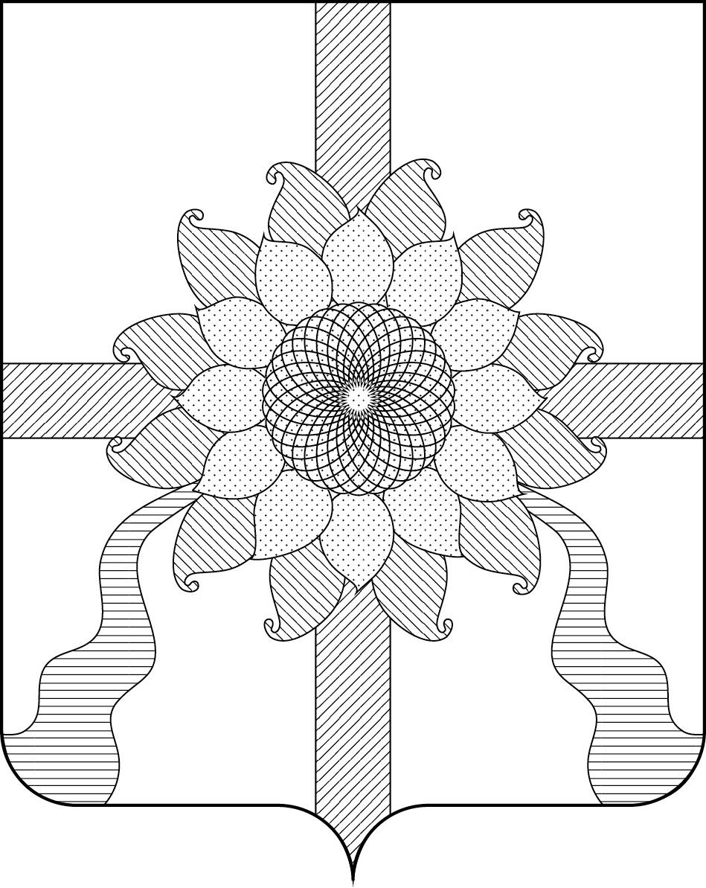

ПРИЛОЖЕНИЕ 4
к Положению «О гербе
муниципального образования
Коптевское сельское поселение
Новоспасского района
Ульяновской области»
от 31 марта 2014 г. № 10/ 33

МНОГОЦВЕТНЫЙ РИСУНОК ГЕРБА
МУНИЦИПАЛЬНОГО ОБРАЗОВАНИЯ
КОПТЕВСКОЕ СЕЛЬСКОЕ ПОСЕЛЕНИЕ
НОВОСПАССКОГО РАЙОНА
УЛЬЯНОВСКОЙ ОБЛАСТИ
(гербовый щит с вольной частью)

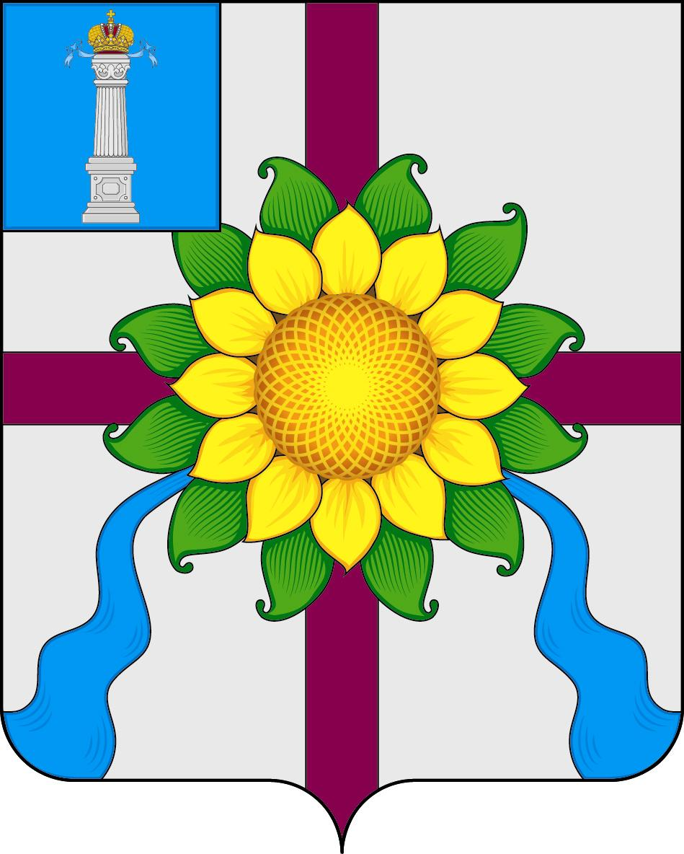

ПРИЛОЖЕНИЕ 5
к Положению «О гербе
муниципального образования
Коптевское сельское поселение
Новоспасского района
Ульяновской области»
от 31 марта 2014 г. № 10/ 33

ОДНОЦВЕТНЫЙ КОНТУРНЫЙ РИСУНОК ГЕРБА
МУНИЦИПАЛЬНОГО ОБРАЗОВАНИЯ
КОПТЕВСКОЕ СЕЛЬСКОЕ ПОСЕЛЕНИЕ
НОВОСПАССКОГО РАЙОНА
УЛЬЯНОВСКОЙ ОБЛАСТИ
(гербовый щит с вольной частью)

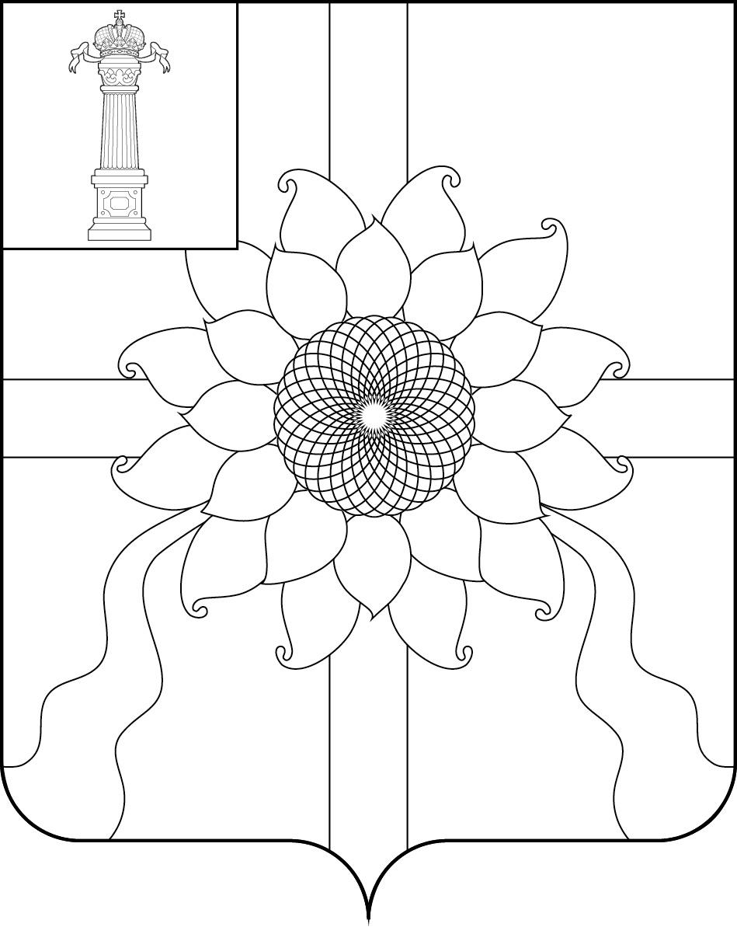

ПРИЛОЖЕНИЕ 6
к Положению «О гербе
муниципального образования
Коптевское сельское поселение
Новоспасского района
Ульяновской области»
от 31 марта 2014 г. № 10/ 33

ОДНОЦВЕТНЫЙ КОНТУРНЫЙ РИСУНОК С УСЛОВНОЙ
ШТРИХОВКОЙ ДЛЯ ОБОЗНАЧЕНИЯ ЦВЕТА ГЕРБА
МУНИЦИПАЛЬНОГО ОБРАЗОВАНИЯ
КОПТЕВСКОЕ СЕЛЬСКОЕ ПОСЕЛЕНИЕ
НОВОСПАССКОГО РАЙОНА
УЛЬЯНОВСКОЙ ОБЛАСТИ
(гербовый щит с вольной частью)

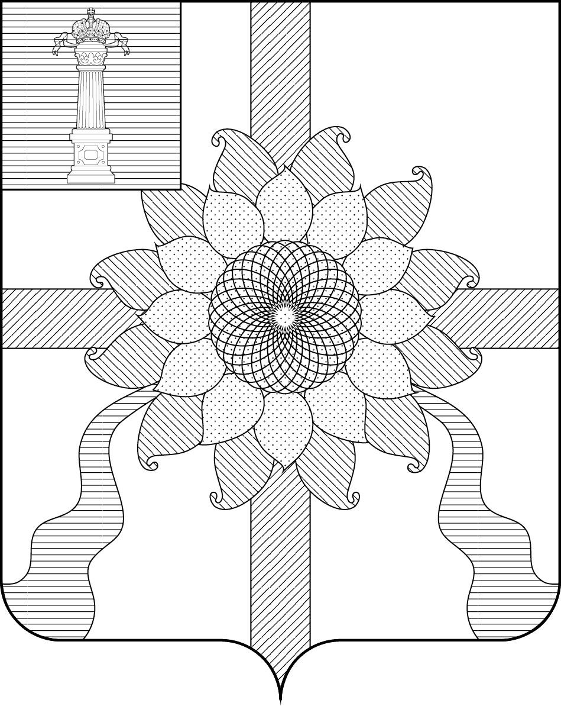

ПРИЛОЖЕНИЕ 7
к Положению «О гербе
муниципального образования
Коптевское сельское поселение
Новоспасского района
Ульяновской области»
от 31 марта 2014 г. № 10/ 33

МНОГОЦВЕТНЫЙ РИСУНОК ГЕРБА
МУНИЦИПАЛЬНОГО ОБРАЗОВАНИЯ
КОПТЕВСКОЕ СЕЛЬСКОЕ ПОСЕЛЕНИЕ
НОВОСПАССКОГО РАЙОНА
УЛЬЯНОВСКОЙ ОБЛАСТИ
(коронованный щит)

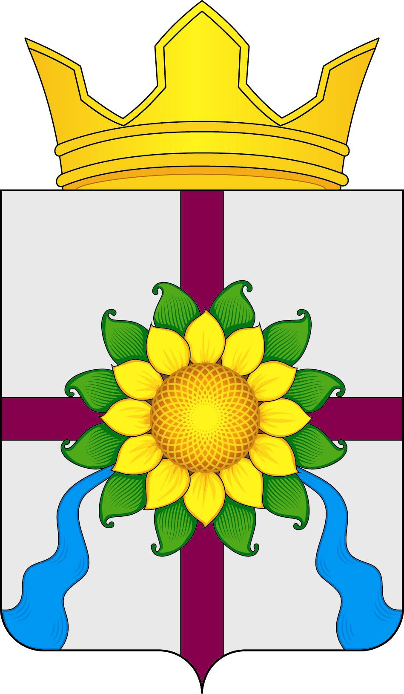

ПРИЛОЖЕНИЕ 8
к Положению «О гербе
муниципального образования
Коптевское сельское поселение
Новоспасского района
Ульяновской области»
от 31 марта 2014 г. № 10/ 33

ОДНОЦВЕТНЫЙ КОНТУРНЫЙ РИСУНОК ГЕРБА
МУНИЦИПАЛЬНОГО ОБРАЗОВАНИЯ
КОПТЕВСКОЕ СЕЛЬСКОЕ ПОСЕЛЕНИЕ
НОВОСПАССКОГО РАЙОНА
УЛЬЯНОВСКОЙ ОБЛАСТИ
(коронованный щит)

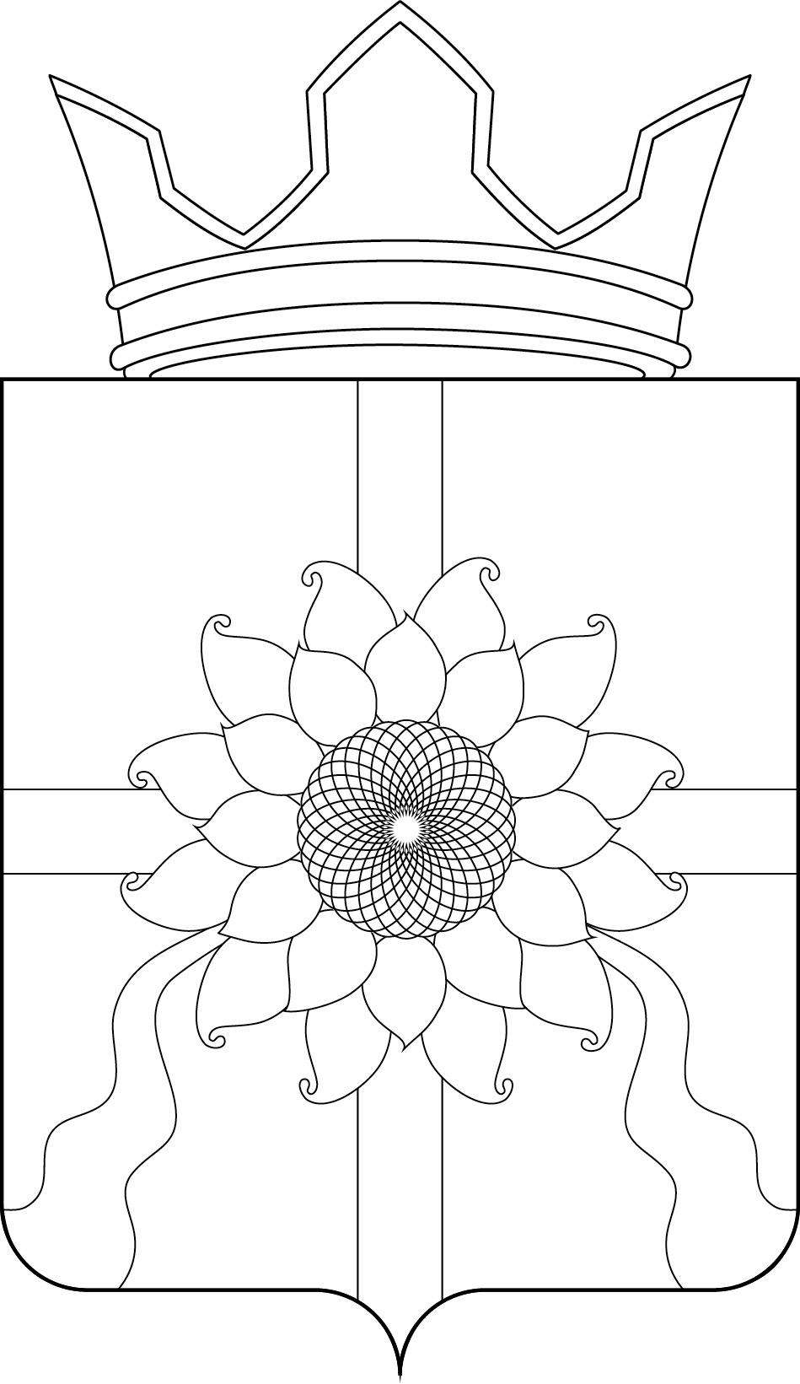

ПРИЛОЖЕНИЕ 9
к Положению «О гербе
муниципального образования
Коптевское сельское поселение
Новоспасского района
Ульяновской области»
от 31 марта 2014 г. № 10/ 33

ОДНОЦВЕТНЫЙ КОНТУРНЫЙ РИСУНОК С УСЛОВНОЙ
ШТРИХОВКОЙ ДЛЯ ОБОЗНАЧЕНИЯ ЦВЕТА ГЕРБА
МУНИЦИПАЛЬНОГО ОБРАЗОВАНИЯ
КОПТЕВСКОЕ СЕЛЬСКОЕ ПОСЕЛЕНИЕ
НОВОСПАССКОГО РАЙОНА
УЛЬЯНОВСКОЙ ОБЛАСТИ
(коронованный щит)

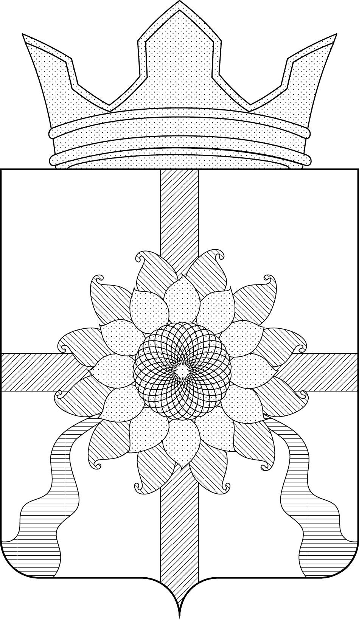

ПРИЛОЖЕНИЕ 10
к Положению «О гербе
муниципального образования
Коптевское сельское поселение
Новоспасского района
Ульяновской области»
от 31 марта 2014 г. № 10/ 33

МНОГОЦВЕТНЫЙ РИСУНОК ГЕРБА
МУНИЦИПАЛЬНОГО ОБРАЗОВАНИЯ
КОПТЕВСКОЕ СЕЛЬСКОЕ ПОСЕЛЕНИЕ
НОВОСПАССКОГО РАЙОНА
УЛЬЯНОВСКОЙ ОБЛАСТИ
(коронованный щит с вольной частью)

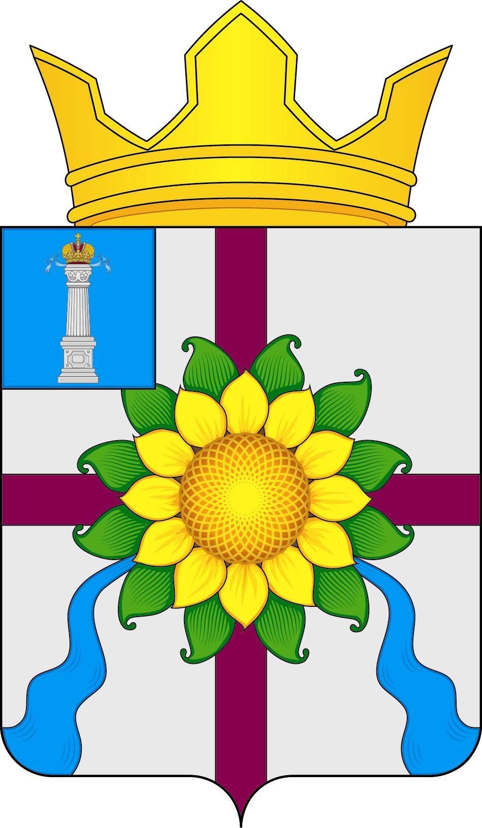

ПРИЛОЖЕНИЕ 11
к Положению «О гербе
муниципального образования
Коптевское сельское поселение
Новоспасского района
Ульяновской области»
от 31 марта 2014 г. № 10/ 33

ОДНОЦВЕТНЫЙ КОНТУРНЫЙ РИСУНОК ГЕРБА
МУНИЦИПАЛЬНОГО ОБРАЗОВАНИЯ
КОПТЕВСКОЕ СЕЛЬСКОЕ ПОСЕЛЕНИЕ
НОВОСПАССКОГО РАЙОНА
УЛЬЯНОВСКОЙ ОБЛАСТИ
(коронованный щит с вольной частью)

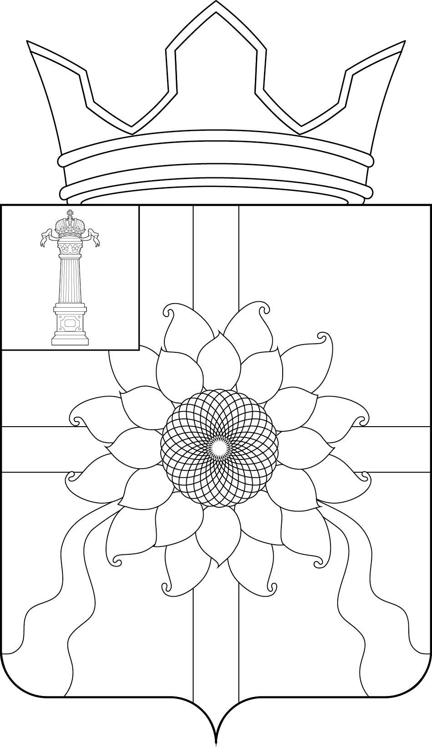

ПРИЛОЖЕНИЕ 12
к Положению «О гербе
муниципального образования
Коптевское сельское поселение
Новоспасского района
Ульяновской области»
от 31 марта 2014 г. № 10/ 33

ОДНОЦВЕТНЫЙ КОНТУРНЫЙ РИСУНОК С УСЛОВНОЙ
ШТРИХОВКОЙ ДЛЯ ОБОЗНАЧЕНИЯ ЦВЕТА ГЕРБА
МУНИЦИПАЛЬНОГО ОБРАЗОВАНИЯ
КОПТЕВСКОЕ СЕЛЬСКОЕ ПОСЕЛЕНИЕ
НОВОСПАССКОГО РАЙОНА
УЛЬЯНОВСКОЙ ОБЛАСТИ
(коронованный щит с вольной частью)

